1. Bông bí chiên giòn
Nguyên liệu:
10 Bông bí ngô
1 quả trứng
1 bát con bột mì
15g đường
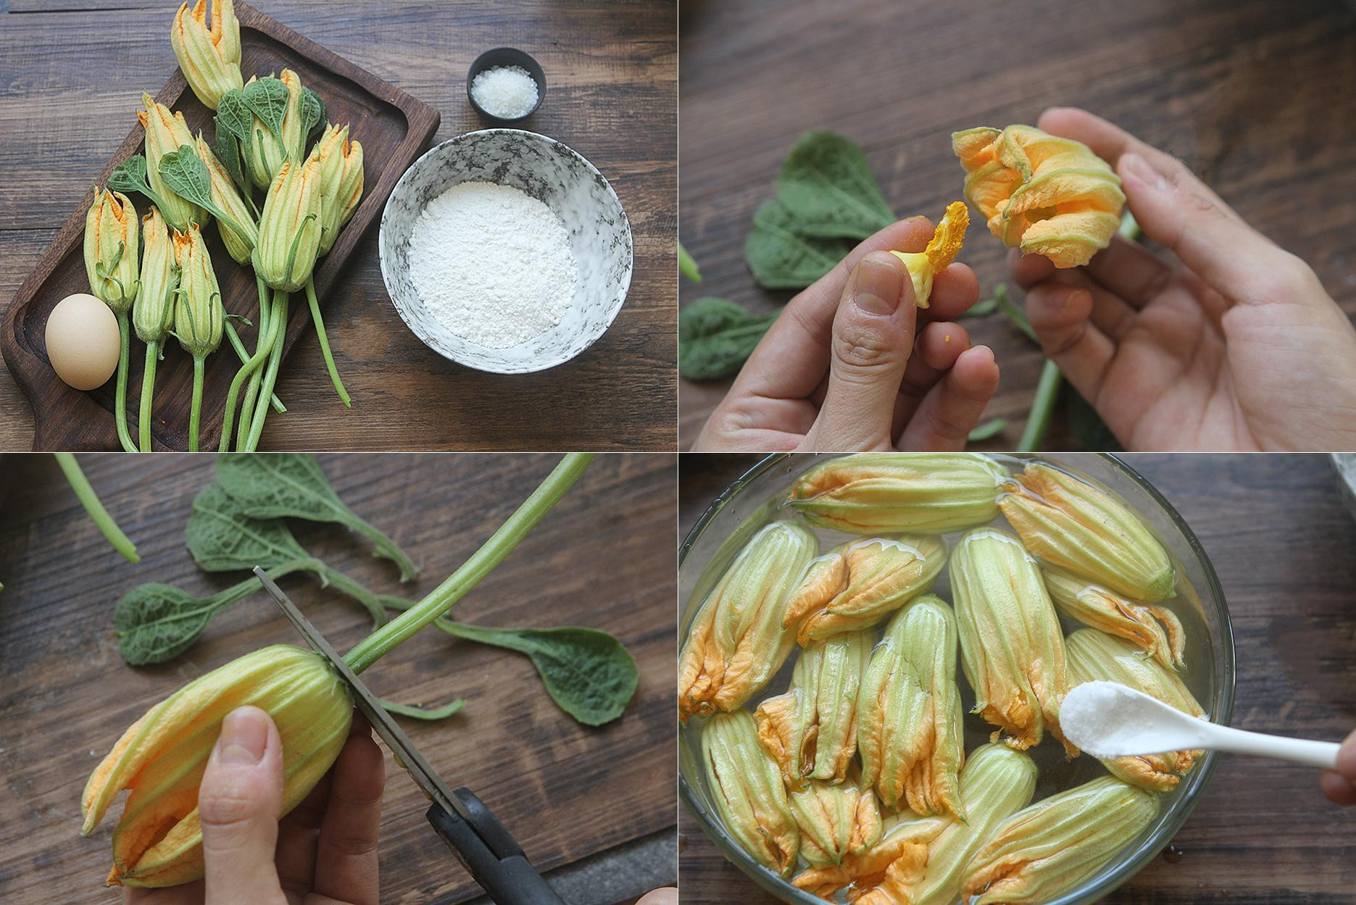
Bước 1
Loại bỏ nhị và cuống Bông bí ngô. Rửa sạch hoa sau đó ngâm trong nước muối pha loãng khoảng 10 phút rồi vớt ra để ráo nước.
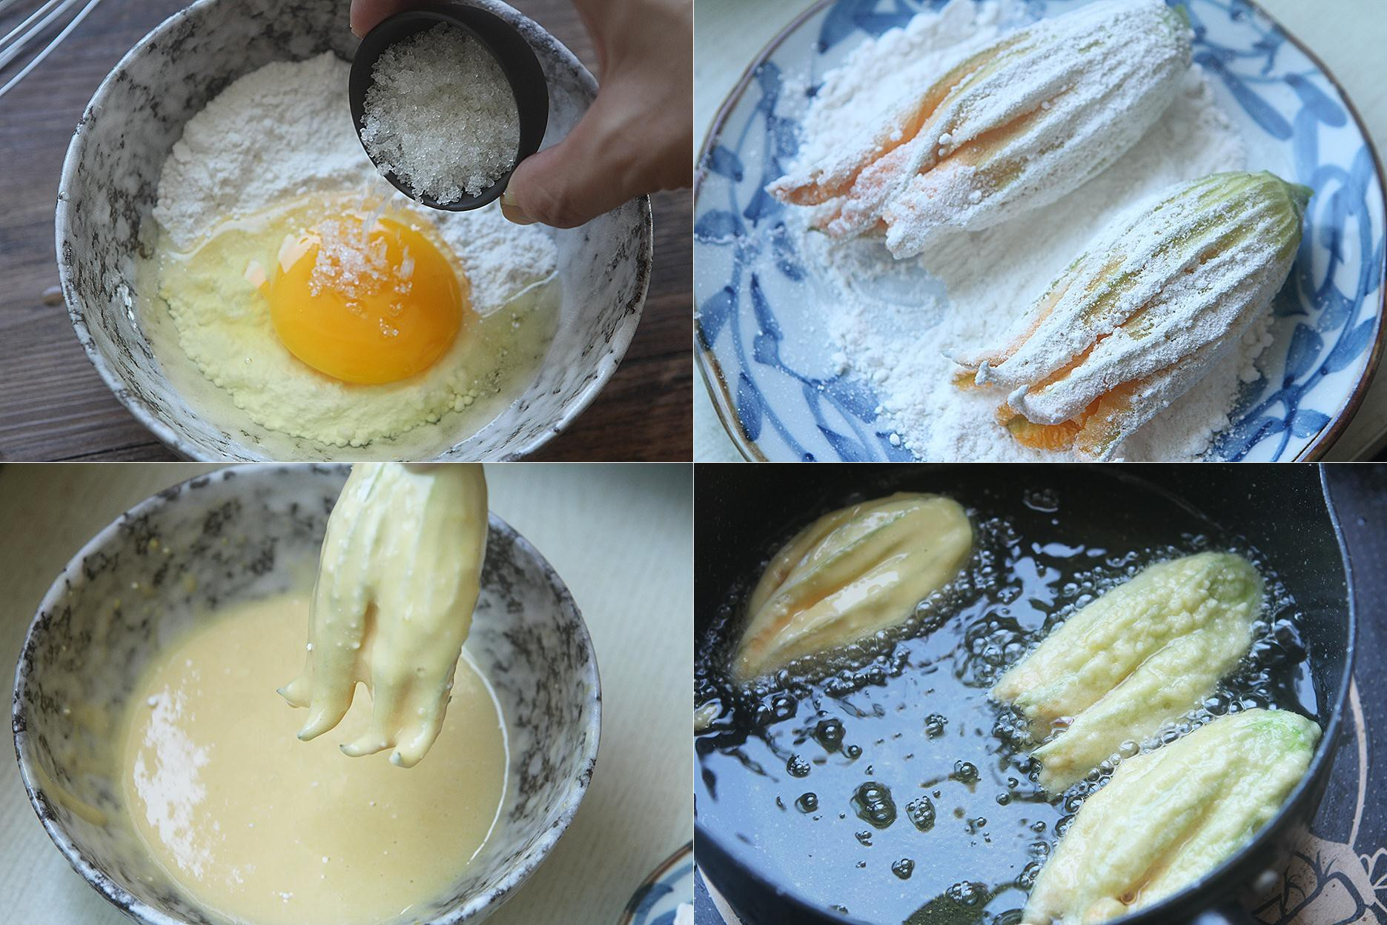
Bước 2
Cho bột mì vào bát, đập trứng vào rồi thêm đường, khuấy tan. Đổ bột mì khô sang một đĩa khác, lăn Bông bí sao cho bột phủ đều hoa sau đó nhúng hoa vào bát bột mì đã được hòa với trứng. Đun nóng dầu ăn trong chảo, cho Bông bí đã nhúng bột vào chiên cho đến khi chín vàng giòn thì vớt ra đĩa.
Bông bí chiên thường có vị mặn nhưng với công thức trên đây Bông bí lại có vị giòn và ngọt tự nhiên khá ngon miệng. Món ăn tuy làm đơn giản nhưng lại rất kích thích vị giác.
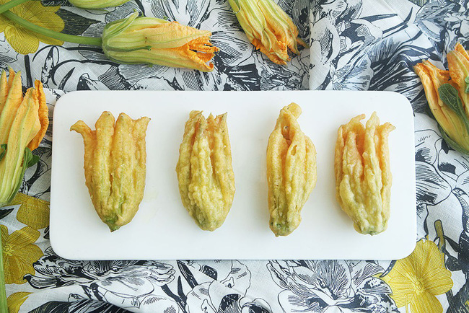
2. Bông bí xào trứng
Nguyên liệu:
20 Bông bí ngô
3 quả trứng
1 quả ớt xanh
3g muối
2 tép tỏi
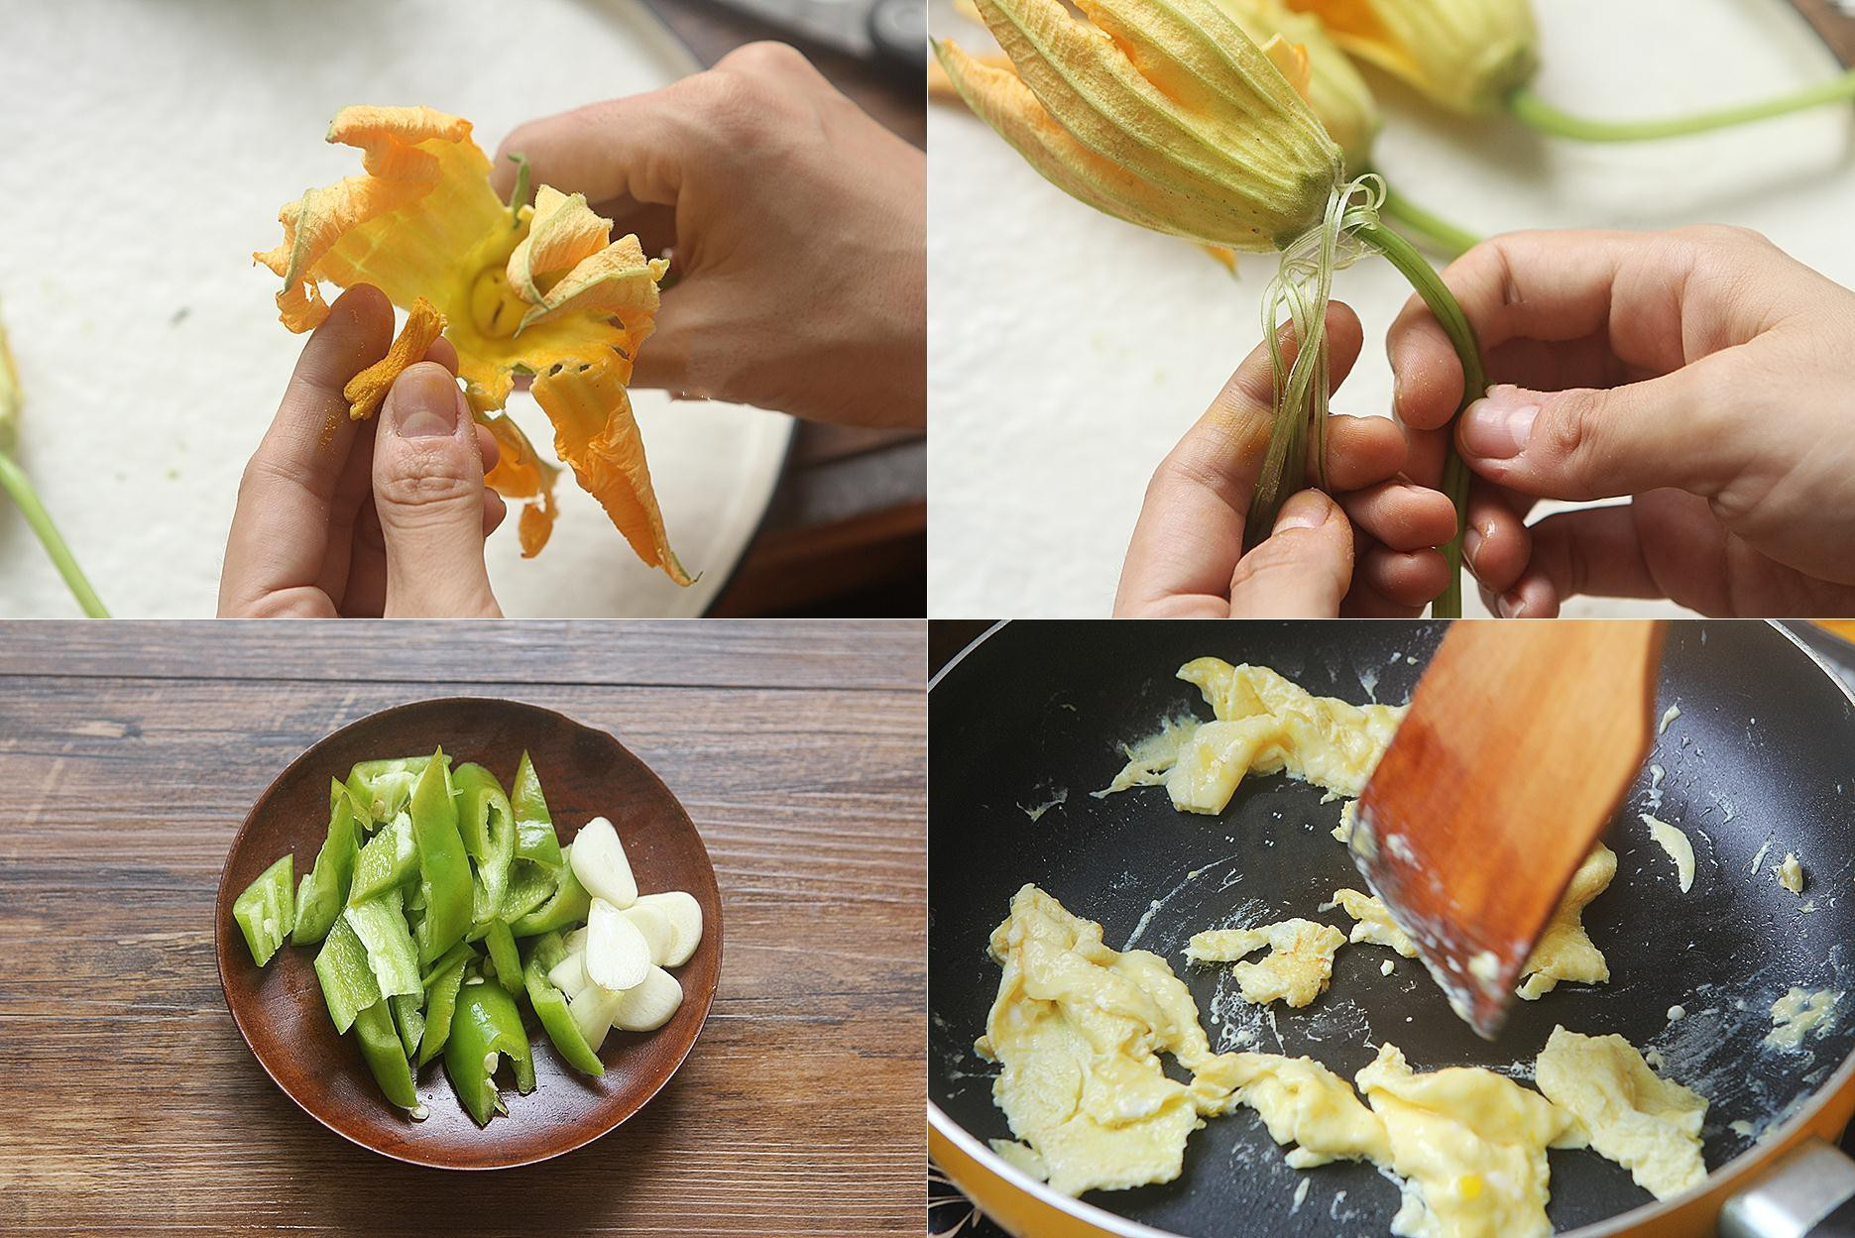
Bước 1
Bông bí ngắt bỏ nhị, tước bỏ xơ ở cuống, rửa sạch. Ớt xanh và tỏi thái lát. Đập trứng vào bát cùng chút muối đánh tan, đun nóng dầu ăn trong chảo sau đó đổ trứng vào chiên cho đến khi trứng săn mặt thì đảo đều cho trứng chín. Cho trứng ra đĩa.
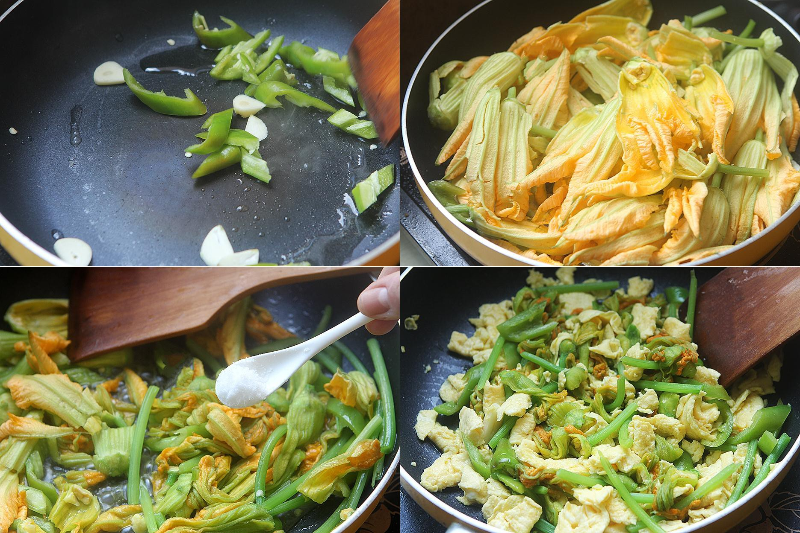
Bước 2
Cho một ít dầu ăn vào chảo, đổ ớt và tỏi vào xào thơm sau đó cho Bông bí vào xào chín mềm, nêm thêm chút muối cho vừa ăn sau đó đổ trứng vào đảo đều là xong.
Bông bí là loại thực phẩm giàu protein, vitamin, khoáng chất sắt, canxi và các axit amin… Món ăn từ Bông bí không chỉ có tác dụng làm đẹp, tăng cường sức khỏe mà còn có tác dụng cải thiện chất lượng giấc ngủ và giúp trẻ phát triển trí thông minh. Khi kết hợp Bông bí xào với trứng tạo nên món ăn với vị hài hòa ngon miệng.
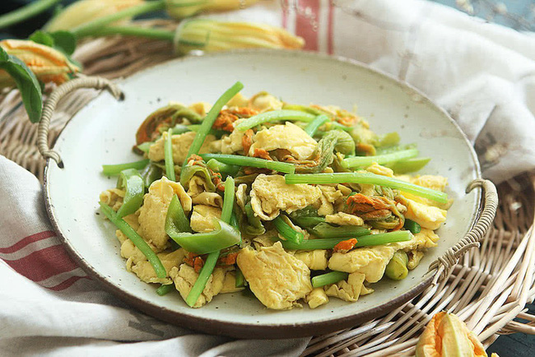
Chúc bạn thành công và ngon miệng với hai món ngon dễ làm từ Bông bí này nhé!

